Воробьева Т.С.
Лабораторные работы по биологии
9 класс
Кандалакша, 2020
Оглавление
Практическая (лабораторная) работа №1 «Изучение клеток растений, животных, грибов, бактерий на готовых микропрепаратах» 2
Практическая (лабораторная) работа №2 «Выявление изменчивости у растений» 3
Практическая (лабораторная) работа №3 «Составление родословных» 4
Практическая (лабораторная) работа №4 «Выявление приспособлений у организмов к среде обитания» 8
Практическая (лабораторная) работа №5 «Описание экологической ниши организма» 11
Практическая (лабораторная) работа №6 «Выявление типов взаимодействия популяций разных видов в экосистеме» 12
Практическая (лабораторная) работа №7 «Составление схем цепей питания аквариума и естественного водоема» 14

Практическая (лабораторная) работа №1 «Изучение клеток растений, животных, грибов, бактерий на готовых микропрепаратах»
Проблемный вопрос:
Для определения царства живой природы достаточно одной клетки?
Оборудование: рисунки и графическое изображение клеток растений, животных, грибов и бактерий. Готовые микропрепараты.
Инструктивная карта (для обучающихся).
Рассмотрите фотографии микропрепаратов
Пользуясь графическими изображениями, рисунками определите, какие органоиды характерны для данных клеток. Для этого в соответствующих колонках поставьте знак «+» или «-».

Органоиды | Животная клетка | Растительная клетка | Бактериальная клетка
Клеточная стенка
Клеточная мембрана
Цитоплазма
Ядро
Цитоплазма
ЭПС
Рибосомы
Лизосомы
Митохондрии
Пластиды
Аппарат Гольджи
Центриоли
Вакуоль

3. С помощью микроскопа рассмотрите готовые микропрепараты.
4. В таблице выделите графы соответствующие органоидам клеток, видимых в школьный микроскоп.
5. Сделайте вывод. Запишите отличительные признаки клеток.

Практическая (лабораторная) работа №2 «Выявление изменчивости у растений»
Проблемный вопрос: Почему в природе нет идентичных организмов?
Инструктивная карта (для обучающихся)
Оборудование: раздаточный материал, иллюстрирующий изменчивость организмов (растения 5—6 видов по 2—3 экземпляра каждого вида, наборы семян, плодов, листьев и др.).
1. Сравните 2—3 растения одного вида (или их отдельные органы: листья, семена, плоды и др.), найдите признаки сходства в их строении. Объясните причины сходства особей одного вида.
2. Выявите у исследуемых растений признаки различия. Ответьте на вопрос: какие свойства организмов обусловливают различия между особями одного и того же вида?

3. Раскройте значение этих свойств организмов для эволюции. Какие, на ваш взгляд, различия обусловлены наследственной изменчивостью, какие — ненаследственной изменчивостью? Объясните, как могли возникнуть различия между особями одного вида.
4. Запишите вывод

Практическая (лабораторная) работа №3 «Составление родословных»
Проблемный вопрос:
Как изучать генетику человека не используя метод скрещивания?
Инструктивная карта (для обучающихся)
Рассмотрите таблицу, где показаны условные обозначения.
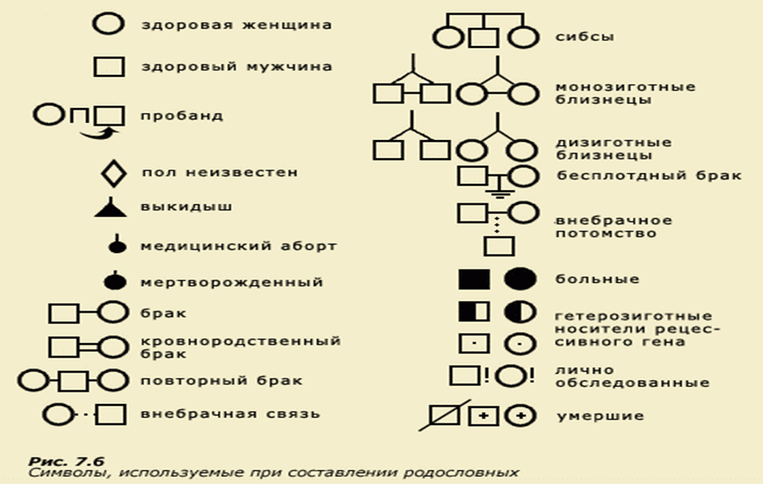

Пробанд - лицо, с которого начинают составление родословной.
Сибсы – кровные родственники (братья, сестры).
Составляя графическое изображение родословной, соблюдают следующие правила:
начинают родословную с пробанда (особи, на которую составляется родословная). Братья и сестры располагаются в порядке рождения слева направо, начиная со старшего;
представители каждого поколения в родословной располагаются строго в один ряд;
римскими цифрами обозначаются поколения: слева от родословной сверху вниз;
арабскими цифрами нумеруется потомство одного поколения (весь ряд) слева направо последовательно (под каждым представителем — родственником). Таким образом, каждый член родословной имеет свой шифр, например II–3, III–6.

1) Составьте родословную из предложенных вариантов.
Задание № 1
Составьте родословную семьи со случаем сахарного диабета.
Пробанд – больная женщина, ее брат, сестра и родители здоровы. Со стороны отца имеются следующие родственники: больной сахарным диабетом дядя и две здоровые тети. Одна из них имеет трех здоровых детей, вторая – здорового сына. Дедушка и бабушка со стороны отца – здоровы. Сестра бабушки болела сахарным диабетом. Мать пробанда, дедушка и бабушка с материнской стороны здоровы. Мать имеет здорового брата .У дяди два здоровых ребенка. Определите характер наследования болезни и вычислите вероятность рождения больных детей в семье пробанда, если она выйдет замуж за здорового мужчину.
Задание № 2
Составьте родословную.
Пробанд болен врожденной катарактой. Он состоит в браке со здоровой женщиной и имеет больную дочь и здорового сына. Отец пробанда болен, а мать здорова и имеет здоровую сестру и здоровых родителей. Дедушка по линии отца болен, а бабушка здорова. Пробанд имеет по линии отца здоровых родных тетю и дядю. Дядя женат на здоровой женщине. У них три здоровых сына. Определите тип наследования признака и вероятность появления в семье дочери пробанда больных внуков, если она выйдет замуж за гетерозиготного по катаракте этого типа мужчину.
Задание № 3
Составьте родословную.
Одна из форм рахита не излечивается обычными дозами витамина Д.
Пробанд юноша, страдающий этой формой рахита. Его сестра здорова. Мать пробанда больна рахитом, отец здоров. У матери пробанда было трое братьев – все здоровы. Дед пробанда по линии матери болен, бабка здорова. Дед имел двух здоровых братьев и одного больного. У здоровых братьев деда от здоровых жён было пять здоровых сыновей (у одного четыре, у другого – один). У больного брата деда жена была здорова. У них было три больные дочери и два здоровых сына. У двух больных дочерей брата деда пробанда от здоровых мужей было по одной здоровой дочери. Ещё у одной больной дочери брата деда пробанда, состоящей в браке со здоровым мужчиной, два сына, один из которых болен и больная дочь. У здоровых сыновей брата деда пробанда жёны здоровы, здоровы и все их дети.
Определите вероятность рождения больных рахитом детей в семье пробанда в случае если он вступил в брак со своей больной троюродной сестрой.
2) Генетический анализ полученных данных.

В зависимости от локализации и свойств гена различают следующие типы наследования:
- аутосомно-доминантный;
- аутосомно-рецессивный;
- Х и Y-сцепленное наследование;
Что такое аутосомы? (неполовые хромосом, парные хромосомы, одинаковые у мужских и женских организмов.).
- А что значит аутосомно-доминантный и аутосмно-рецессивный тип наследования? (признаки которые находятся в этих хромосомах)
- А что значит Х и У – сцепленное наследование?( Гены, локализованные в половых хромосомах, обозначают как сцепленные с полом)

Рассмотрим признаки некоторых типов наследования.

1.Аутосомно-доминантный тип наследования
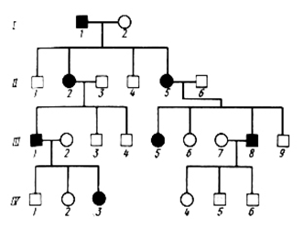
1)признак проявляется в каждом поколении;
2)признаком обладает ребенок у родителей – обладателей признака;
3)признаком обладают в равной степени мужчины и женщины;
4)вероятность наследования 100 % (если хотя бы один родитель гомозиготен), 75 % (если оба родителя гетерозиготны) и 50 % (если один родитель гетерозиготен).
2.Аутосомно-рецессивный тип наследования
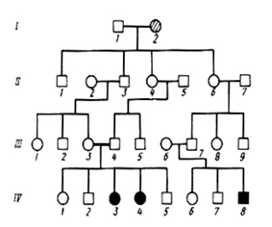
1)признак проявляется не в каждом поколении;
2)признаком обладает ребенок (гомозигота), рожденный от родителей (гетерозигот), не обладающих данным признаком;
3)признаком обладают в равной степени мужчины и женщины;
4)вероятность наследования 25 % (если оба родителя гетерозиготны), 50 % (если один родитель гетерозиготен, а второй гомозиготен по рецессивному признаку) и 100 % (если оба родителя рецессивные гомозиготы).
3.Х-сцепленный рецессивный тип наследования
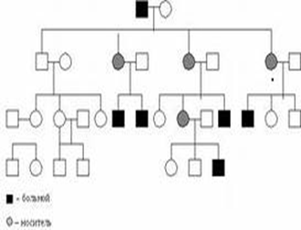

1)чаще признак встречается у лиц мужского пола;
2)чаще признак проявляется через поколение;
3)если оба родителя здоровы, но мать гетерозиготна, то признак часто проявляется у 50% сыновей;
4)если отец болен, а мать гетерозиготна, то обладателями признака могут быть и лица женского пола;
Так наследуются у человека гемофилия, дальтонизм, умственная отсталость с ломкой Х-хромосомой, мышечная дистрофия Дюшенна, синдром Леша-Найхана и др.

Вывод: какой пит наследования признака определяется по составленной родословной?

Практическая (лабораторная) работа №4 «Выявление приспособлений у организмов к среде обитания»
Проблемный вопрос:
Почему живые организмы погибают при резких изменениях условий среды обитания?
Инструктивная карта (для обучающихся)
Определите среду обитания растения и животного, предложенного вам для исследования.
Выявите черты приспособленности к среде обитания.
Выявить относительный характер приспособленности (подумайте, всегда ли обеспечивают выживаемость организма отмеченные вами приспособления).
На основании знаний о движущих силах эволюции объясните механизм возникновения приспособлений (сделайте запись после таблицы).
Заполнить таблицу по результатам работы. Выбрать для описания 2-3 вида животных и найти у них черты приспособления к данной среде обитания. (Можно взять для описания виды предложенные в приложении, можно выбрать свои виды растений и животных)
«Приспособления у живых организмов к среде обитания. Относительный характер приспособлений»
Вид растения (животного) | Среда обитания | Приспособления к среде обитания | Относительный характер приспособлений
Кактус |  | 1.  2.  3. …
Медведка

По результатам проделанной работы сформулируйте вывод.
Приложение №1. Медведка.
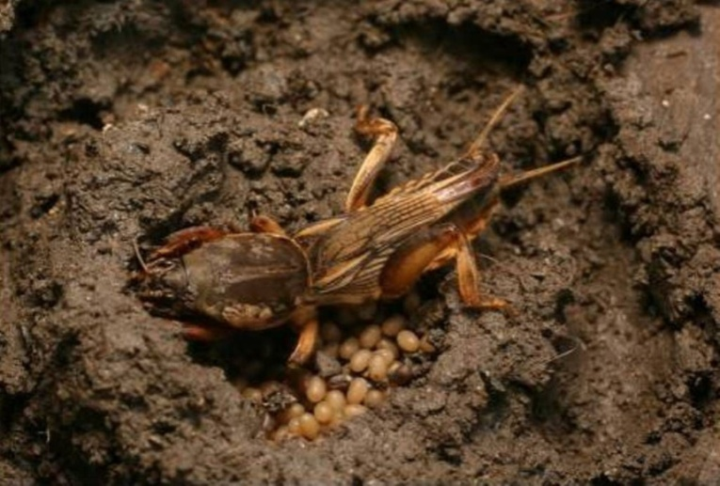
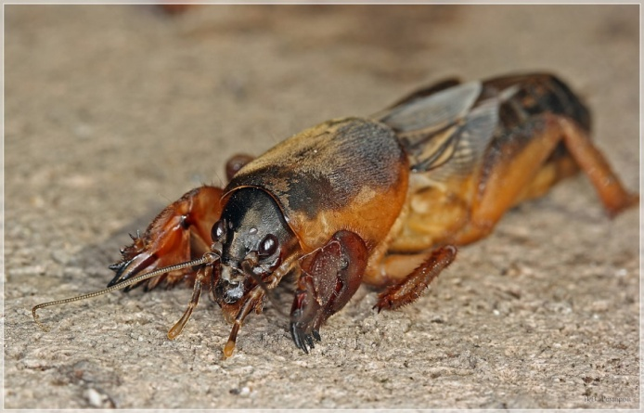
Медведка - насекомое, относящееся к семейству сверчковых. Тело толстое, 5-6 см длиною, сверху серовато-бурое, снизу темно-желтое, густо покрыто очень короткими волосками, так, что кажется бархатистым. Передние ноги укороченные, толстые, предназначены для копания земли. Надкрылья укороченные, с помощью них самцы могут стрекотать (петь); крылья большие, очень тонкие, в покое веерообразно сложены. Медведка распространена по всей Европе за исключением крайнего Севера; В естественных условиях медведка селится на увлажненных, рыхлых, богатых органикой почвах. Особенно любит унавоженную землю. Часто встречается на огородах и в садах, где приносит большой вред, повреждая корневую систему многих культурных растений. Роют многочисленные, довольно поверхностные ходы. Днем медведки держатся под землей, а вечером с наступлением темноты выходят на поверхность земли, причем иногда летят на свет. Особенно нравится медведкам селиться на высоких и теплых компостных грядах, где они зимуют и где весной делают в земле свои гнезда и откладывает яйца. А чтобы обеспечить тепло для своего потомства, они уничтожают растения, затеняющие почву от солнечных лучей вблизи их гнезд. Они подгрызают корни и стебли растений, опустошают грядку так, что приходится дополнительно подсеивать семена или подсаживать рассаду.
При заполнении таблицы обратите внимание на окраску и строение передних конечностей (см. фото)
Приложение №2. Кактус
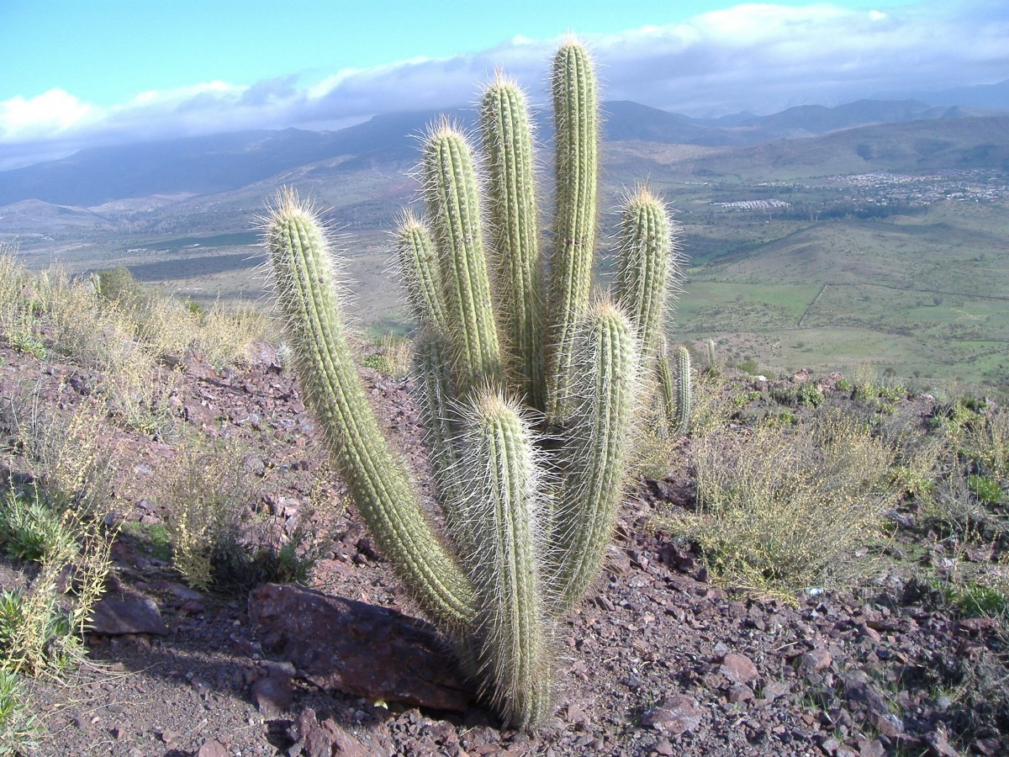

Известно, что дикие кактусы более предпочтительные к засушливым полупустынным регионам, а также к пустыням Африки, Азии, Южной и Северной Америки. К тому же встретить их можно на побережье Средиземного моря и в Крыму.
Кактусы живут в следующих природных условиях:
1. При резких колебаниях дневных и ночных температур. Не секрет, что в пустынях днем бывает очень жарко, а ночью слишком прохладно, бывают резкие перепады температуры до 50 градусов.
2. Небольшой уровень влажности. В регионах, где обитают кактусы, выпадает до 300 мм осадков в год. Однако, есть некоторые виды кактусов, которые живут в тропических лесах, где уровень влажности высокий, около 3500 мм в год.
3. Рыхлые почвы. Также кактусы можно встретить на рыхлых почвах, которые содержат большое количество песка. Причем такие почвы обычно имеют кислую реакцию.
Из-за малого количество осадков, семейство кактусов обладает очень мясистым стеблем, а также толстым эпидермисом. В нем запасается вся влага на время засухи. Кроме того, кактусы имеют колючки, восковый налет на стебле, ребристость стебля, все это предотвращает испарение влаги кактуса. Помимо этого, у большинства видов кактуса очень развит корень, он уходит глубоко в почву, или просто распространяется на поверхности земли для сбора влаги.

Практическая (лабораторная) работа №5 «Описание экологической ниши организма»
Проблемный вопрос:
Почему на одной территории могут «проживать» разные биологические виды?
Инструктивная карта (для обучающихся)
1. Выберете 2-3 хорошо известных организма.
2.Опишите экологическую нишу для каждого организма, указав не менее 4 факторов среды (температуру, освещенность, влажность, плодородие, пищевой ресурс и др.).

Пример. Для рыси экологическая ниша будет включать:
Умеренный холодный климат
Условие хвойного леса
Размещение в древесном и травянистом ярусах
Основа питания: средние копытные (косуля, кабарга), а также зайцы и тетеревиные птицы
Тип охоты: подкрадывание, предусматривающее укрытие среди деревьев и элементов рельефа
Образ жизни: дневной, всесезонный
Естественные враги и конкуренты – волки

Практическая (лабораторная) работа №6 «Выявление типов взаимодействия популяций разных видов в экосистеме»
Проблемный вопрос:
Инструктивная карта (для обучающихся)

1) Выделите ярусы леса и опишите каждого яруса видовой состав растений.
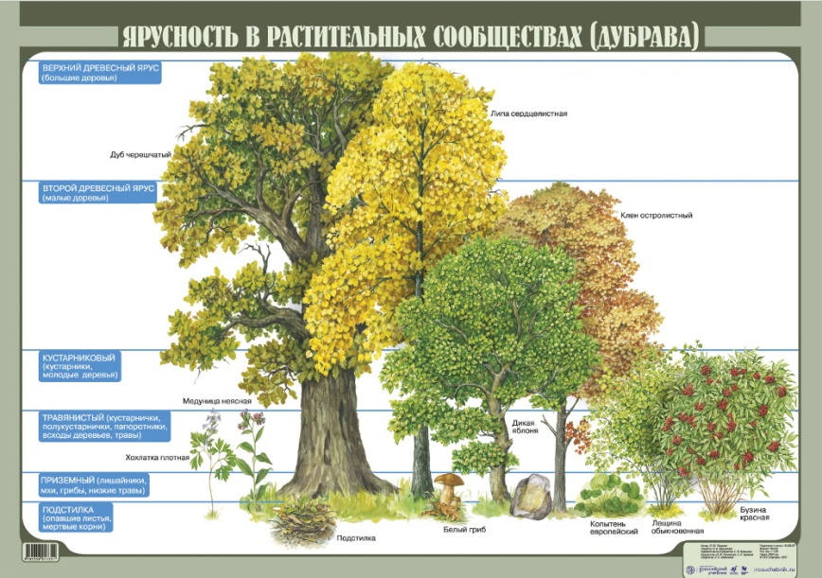
2) Отметьте, от каких факторов зависит ярусность леса.

3)Отметьте видовой состав животных в каждом ярусе.
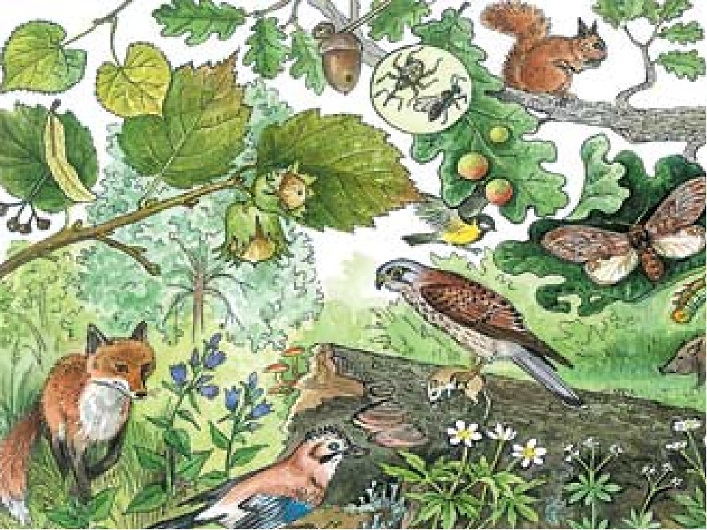
4)Приведите примеры влияния растений на животных и животных на растения. Данные внесите в таблицу.

Виды взаимоотношений | Организмы, вступающие во взаимоотношения | Значение
симбиоз
микориза
паразитизм
хищничество
конкуренция

Практическая (лабораторная) работа №7 «Составление схем цепей питания аквариума и естественного водоема»
Проблемный вопрос:
Инструктивная карта (для обучающихся)
1. Рассмотрите картинку аквариума и его обитателей
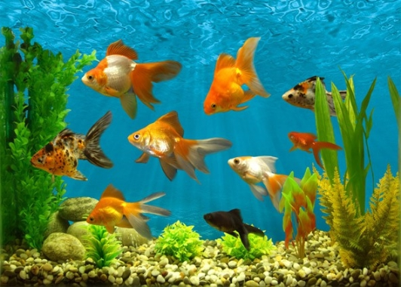
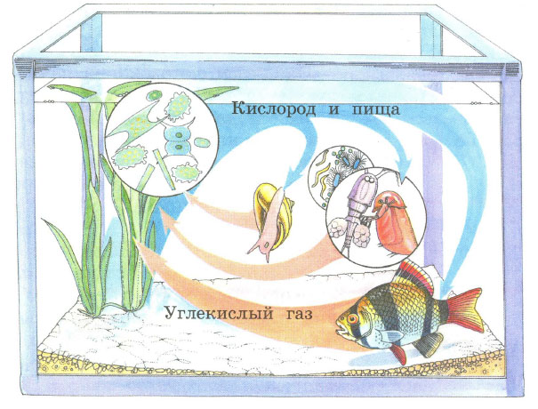

2. Опишите аквариум как экосистемы по параметрам.
Укажите факторы среды.
Биотические | Абиотические
Укажите компоненты экосистемы.
Продуценты | Консументы | Редуценты

Составьте пищевые цепи в аквариуме.
Сделайте вывод о последствиях изменений в экосистемах.

